锡城首批70条人行横道线严管路段
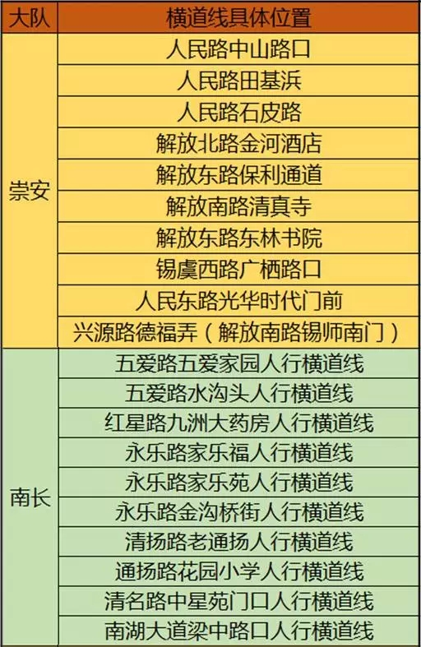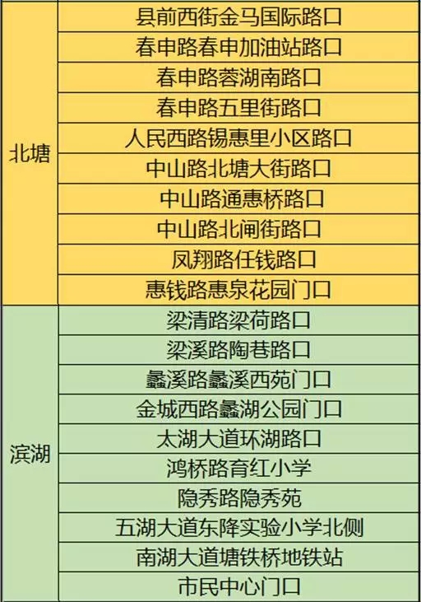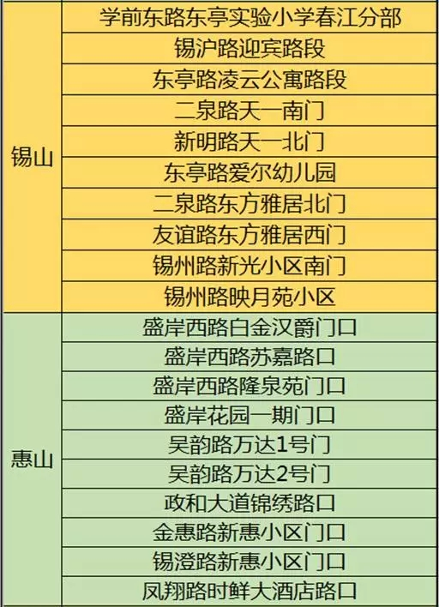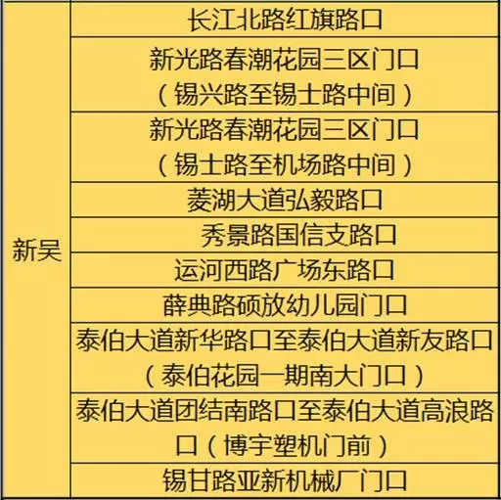
1
分钟看懂如何斑马线礼让行人

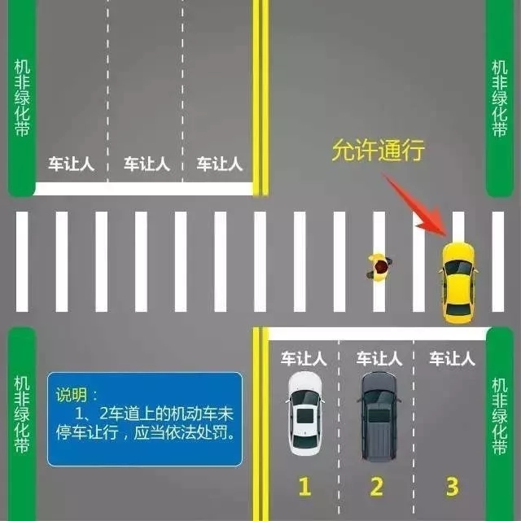
▲图为双向六车道，行人经过3车道，那么3车道的机动车可以经过，1、2车道的机动车需停车让行。
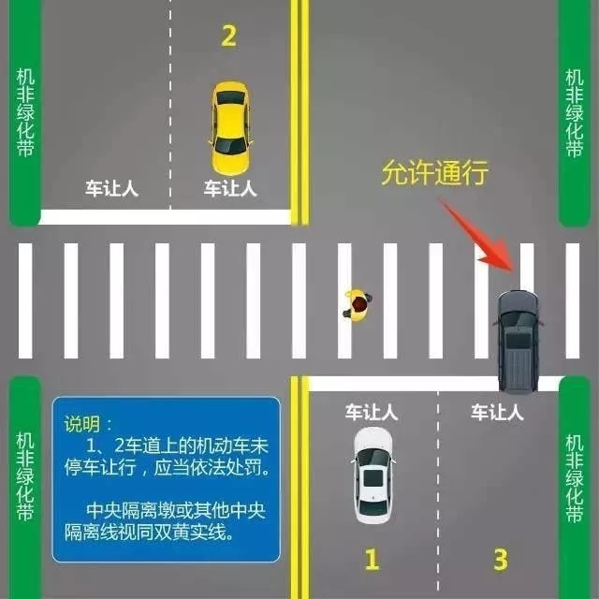
▲行人经过3车道，那么3车道的机动车可以经过，1、2车道上的机动车需停车让行。
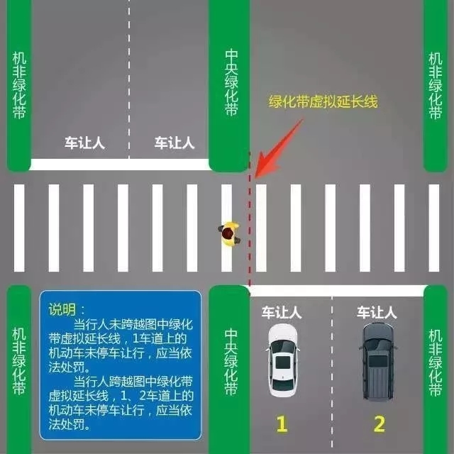
▲行人未跨越绿化带延伸线时，2车道上的机动车可通行，1车道应礼让；而当行人跨越绿化带延伸线时，1、2车道都应礼让。
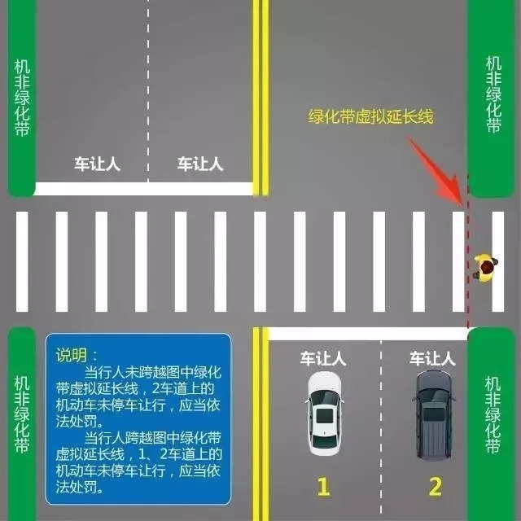
▲行人未跨越绿化带延伸线时，2车道上的机动车应礼让，1车道上的机动车可通行；而当行人跨越绿化带延伸线时，1、2车道都应礼让。
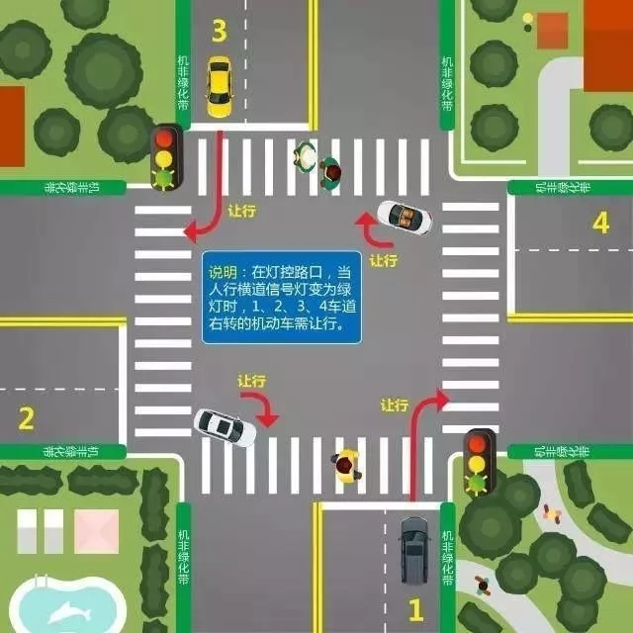
▲图为路口右转让行。当人行横道信号灯变为绿灯时，1、2、3、4车道右转的机动车都需让行。
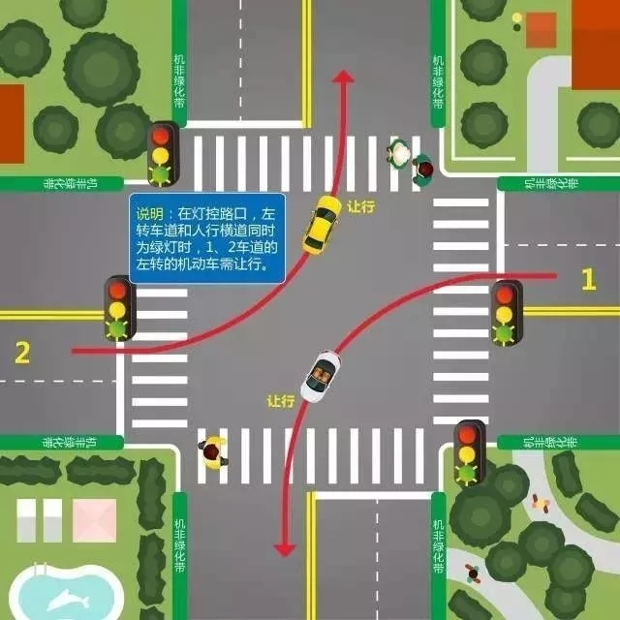
▲图为路口左转让行。当左转车道和人行横道信号灯同时变为绿灯时，1、2车道左转的机动车都需让行。

围绕“礼行、礼让、礼赞”主题，交警部门将组织进行“斑马线上”不文明交通行为全媒体曝光，每天曝光至少10个被交警部门依法处罚或教育的不文明行人的照片和姓名、不礼让斑马线的机动车号牌和违法图片。

交警部门表示，主题活动将以主干道、商务区、风景区、学校、医院等周边道路为重点，组建专门执法分队，开展专项整治行动，对机动车通行斑马线不避让行人的，一律罚款记分，打造和捍卫斑马线交通文明“无锡规矩”！

来源：无锡观察 无锡日报 无锡新传媒

